Modelling Framework – eStray
Attachments:

Abstract:
Contents
1 Introduction 3
1.1 Revision Information 3
1.2 Input to this Document 3
1.2.1 Feature One Pagers 3
1.2.2 Requirement Specifications 3
1.3 Other References 3
2 Description 4
2.1 General 4
2.2 Scope 4
3 Proposed Model, Preferred 4
3.1 Overview 5
3.2 Data Modelling 5
3.3 Communication Handling 6
3.4 External Protocols 6
3.5 Internal Protocols 7
4 Proposed Models, Alternatives 7
5 Glossary 7
5.1 Abbreviations 7

Introduction

Revision Information
Version  Date  Signature | Comments
PA1  17.1.2019 | Početna verzija

Input to this Document

Feature One Pagers

[OPg1]
[OPg2]

Requirement Specifications
- Registracija korisnika
- Prijava u sustav
- Uređivanje profila
- Uređivanje lokacije prebivališta
- Uređivanje slika profila
- Prijava izgubljenog
- Postavljanje slika na prijavi izgubljenog
- Ažuriranje objave i statusa izgubljenog predmeta
- Ostavljanje komentara i slika na objavi
- Ostavljanje lokacije pomoću Google Maps
- Pretraživanje izgubljenog pomoću ključne riječi
- Pretraživanje izgubljenog pomoću lokacije (sa/bez Google Maps)
- Prijava sadržaja
Administratorski zahtjevi:

- Revizija prijavljenog sadržaja
- Brisanje objava, komentara i slika
- Ažuriranje objave
- Upravljanje bazom podataka
- Brisanje / blokiranje profila
- Provjera aktivnosti korisnika

Other References

[other1]
[other2]

Description

eStray je aplikacija namijenjena kako bi pomogla u pronalasku izgubljenih stvari. Aplikacija je zamišljena na način da osoba koja je nešto izgubila to objavi, a bilo tko može pomoći u potrazi za izgubljenim predmetom.Kao izgubljeni predmet se može navesti – sve. Od izgubljenih novčanika, kućnih ljubimaca pa nažalost i ljudi. Korisnici mogu pomoći u potrazi tako da objave gdje je zadnji put viđen taj predmet, i naravno ako pronađu se mogu javiti osobi koja je izgubila to. Kao nagrada za pronalazak, korisnici koji su izgubili stvar bi mogli staviti i nagradu kako bi motivirali ljudi da pomognu u potrazi za izgubljenim predmetom.

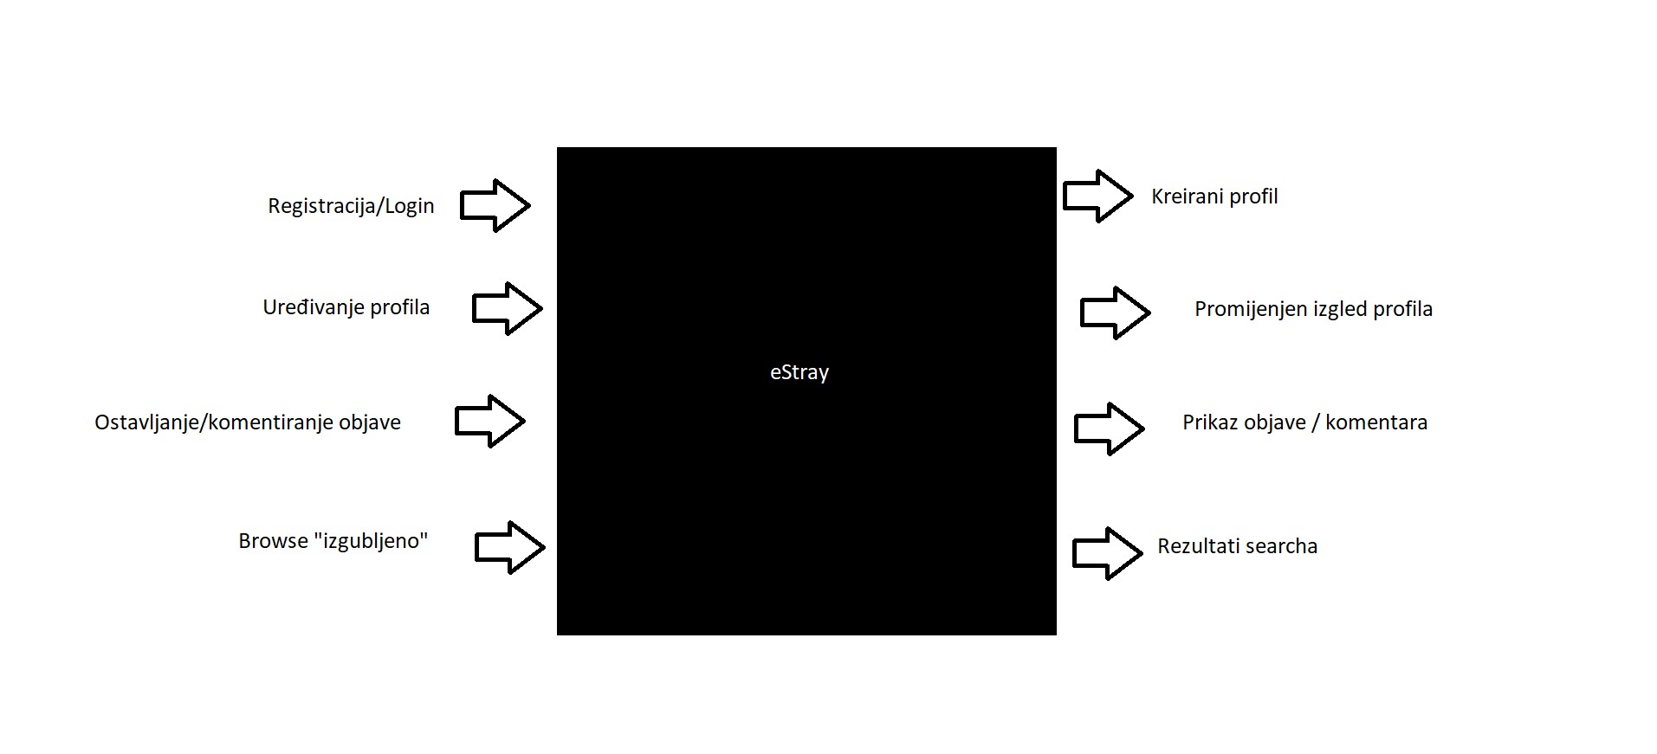
Figure 1:Black Box

Proposed Model, Preferred

Overview
Putem aplikacije izvršavaju se funkcionalnosti sustava koje je korisnik zatražio.
Sustav razlikuje dva tipa korisnika.Korisniku je omogućeno prijavljivanje na prethodno napravljeni korisnički račun, uređivanje profila korisnika. To mu je omogućeno putem modula za autentifikaiciju. Korisnik koristi aplikaciju kako bi objavio izgubljeni predmet.Također, korisnik može šomoći u potragi za izgubljenim predmetom.Također korisnik može poslati poruku nekom od drugih korisnika putem aplikacije. To mu omogućavaju modul korisničkoj sučelja i korisničkih podataka, modul za komunikaciju između korisnika. Pretraživanje mu omogućuje modul za pretraživanje.
Administrator ima sve iste ovlasti kao i korisnik ali i dodatne opcije kao što je uvid u bazu podataka korisnika i objava.
Modul za autentifikaciju korisnika je modul koji omogućuje autentifikaciju korisnika, odnosno potvrđivanje korinsikova identiteta putem korisničkog imena i lozinke. Također omogućuke razlikovanje korisnika aplikacije.
Modul za pretraživanje omogućuje pretraživanje baze podataka po ključnim riječima, kao i po lokaciju koju pruža Google Maps modul.

Modul korisničkog sučelja i korsničkih podataka zaslužan je za prikaz korisničkog sučelja te prikaz korisničkih podataka, kao i njhovo pospremanje u bazu podataka. Omogućuje uređivanje korsiničkih podataka te izgleda korisničkog sučelja.

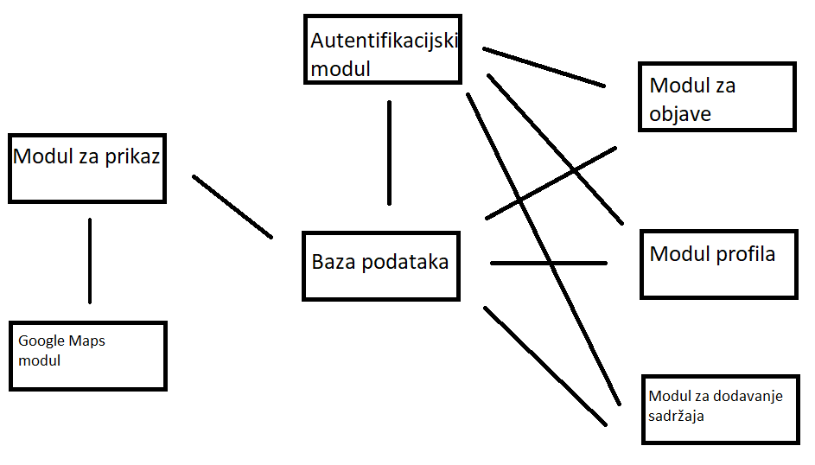

Data Modelling

Podaci koji će omogućavati korištenje eStray mobilne aplikacije biti će organizirani u MySQL bazu podataka. Korisnik će se moći registrirati ispunjavanjem registracijskih podataka prilikom prvog ulaska u aplikaciju. Podaci će se spremati u odgovarajuću tablicu. Pristupanjem ovim podacima iz baze podataka, korisnik će se ponovo moći prijaviti na eStray. Ovu funkcionalnost će osigurati modul za autentifikaciju korisnika.
Svi podaci o objavama biti će također spremljeni unutar odgovarajuće baze podataka. Podaci će biti pohranjeni u obliku tablice.

Tablica | Pohranjeni podaci | Moduli koji koriste tablicu
Korisnik | e-mail, lozinka, ime, prezime, datum rođenja, mjesto stanovanja, slika profila, tip korisnika (za izdvajanje admina)… | Modul za autentifikaciju korisnika, modul za prikaz korisničkih profila
Objava | Objave i sve vezano za njih | Modul za objave

Communication Handling
// dodat use caseove

External Protocols

Internal Protocols

Proposed Models, Alternatives

Glossary

Abbreviations
Abbreviation | Meaning
RS | Requirements Specification
MF | Modeling Framework
UC | UseCase

